Mis tarjetas para pedir
Un llavero de peticiones básicas. Para señalar cuando las palabras no salen.
  Quiero |   No quiero | 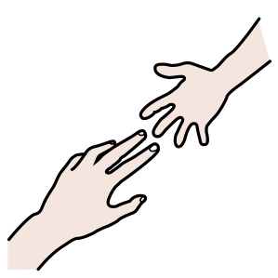  Ayuda |   Baño
  Agua |   Comer |   Dolor |   Descanso
🖨 Cómo imprimir y usarlo
1. Imprime en color, a A4 y en vertical.
2. Recorta las tarjetas por las líneas de puntos.
3. Plastifícalas: van a manos pequeñas y van a durar poco si no.
4. Haz un agujero en una esquina y móntalas en una anilla.
5. Que vaya siempre con quien lo usa: mochila, cinturón, silla.

  Contento |   Triste |   Enfadado |   Asustado
  Cansado |   Bien
inklui.com
Basado en «Tarjetas de comunicación» · inklui.com/tarjetas-comunicacion
Pictogramas: ARASAAC (autor Sergio Palao, Gobierno de Aragón, CC BY-NC-SA). CC BY-NC-SA 4.0 — Puedes imprimir, copiar y compartir sin fines comerciales, citando a inklui. Material orientativo; no sustituye la valoración de un profesional.


